第一章 有理数
1.4.2 有理数的除法
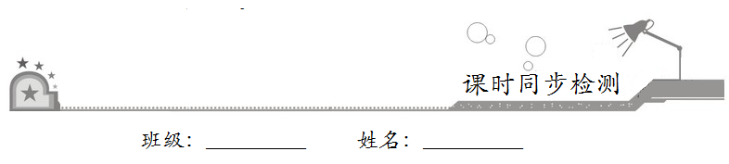
一、选择题：在每小题给出的四个选项中，只有一项是符合题目要求的．
1．–1÷的运算结果是
A．– B． C．–2 D．2
【答案】C
【解析】–1÷=–1×=–2.故选C．
2．如果两个有理数的和除以它们的积，所得的商为零，那么这两个有理数
A．互为相反数但不等于零 B．互为倒数
C．有一个等于零 D．都等于零
【答案】A

3．下列运算结果不一定为负数的是
A．异号两数相乘 B．异号两数相除
C．异号两数相加 D．奇数个负因数的乘积（没有因数为0）
【答案】C
【解析】A．异号两数相乘得负，故A不符合题意；
B．异号两数相除得负，故B不符合题意；学科*网
C．异号两数相加取绝对值较大的加数的符号，故不一定得负，符合题意；
D．奇数个负因数的乘积（没有因数为0）得负，故D不符合题意.
故选C．
4．计算–4÷×的结果是
A．4 B．–4 C． D．–
【答案】C
【解析】−4÷×=−4××（−）=；故选C．学科*网
5．算式(–)÷（ ）=–2中的括号内应填
A．– C．–
【答案】D
【解析】(–)÷（ ）=–2中的括号内应填(–)÷(–2)=，故选D．
6．下列计算中，正确的是
①(–800)÷(–20)=–(800÷20)=–40；
②0÷(–2011)=0；
③(+18)÷(–6)=+(18÷6)=3；
④(–0.72)÷0.9=–(0.72÷0.9)=–0.8.
A．①②③ B．①③④ C．①②④ D．②④
【答案】D
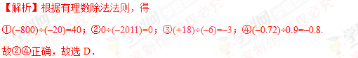
二、填空题：请将答案填在题中横线上．
7．化简：=________，=________，=________，–=________．
【答案】0，–4，3，–6
【解析】因为0除以一个不为0的数商等于0，所以，
因为–64和16的公因数是16，所以，
因为–2.7和–0.9的公因数是–0.9，所以，
因为–18和–3的公因数是–3，所以–，
故答案为:，–4，3，.
8．在–1，2，–3，0，5这五个数中，任取两个数相除，其中商最小是________．
【答案】–5

9．两个有理数，它们的商是–1，则这两个有理数的关系是________．
【答案】互为相反数
【解析】两个有理数，商是−1，则这个有理数的关系是互为相反数．
故答案为：互为相反数．
三、解答题：解答应写出文字说明、证明过程或演算步骤．
10．计算：(1)0.9÷3；(2)(–)÷5；(3)–18÷(–1)；(4)–3÷(–)．
【答案】(1)；(2)–；(3)10；(4).
【解析】(1)0.9÷3×，
(2)(–)÷5=–×=–，
(3)–18÷(–1)=18×=10，
(4)–3÷(–)=×12=.
11．计算：(1)+(–)÷(–)；(2)–1–(1–)÷3×|3–9|；
(3)1+(2.4×–×)÷2；(4)(–3–1)÷[3÷(2–3)×1]．
【答案】(1)4；(2)–2；(3)2；(4).
【解析】(1)+(–)÷(–)
=+(–)×(–)
=+
=4.
(2)–1–(1–)÷3×|3–9|
=–1–××6
=–1–1
=–2.
(3)1+(2.4×–×)÷2
=1+××–××
=1+–
=2.
(4)(–3–1)÷[3÷(2–3)×1]
=–÷
=–÷
=–
=.学科*网
12．讲完“有理数的除法”后，老师在课堂上出了一道计算题：15÷(–8)．不一会儿，不少同学算出了答案，老师把班上同学的解题过程归类写到黑板上．
方法一：原式=×(–)=–=–1；
方法二：原式=(15+)×(–)=15×(–)+×(–)=–=–1；
方法三：原式=(16–)÷(–8)=16÷(–8)–÷(–8)=–2+=–1.
对这三种方法，大家议论纷纷，你认为哪种方法最好？请说出理由，并说说本题对你有何启发．
【答案】方法三最好，理由见解析.

